ГУАП

КАФЕДРА № 41

ОТЧЕТ   
ЗАЩИЩЕН С ОЦЕНКОЙ

ПРЕПОДАВАТЕЛЬ

|  |  |  |  |  |
| --- | --- | --- | --- | --- |
| Доцент, доцент |  |  |  | С. А. Чернышев |
| должность, уч. степень, звание |  | подпись, дата |  | инициалы, фамилия |

|  |
| --- |
| ОТЧЕТ О ЛАБОРАТОРНОЙ РАБОТЕ №1 |
| «Проектирование GUI кроссплатформенных приложений» |
| по курсу: «Методы объектно-ориентированного проектирования» |
|  |
|  |

РАБОТУ ВЫПОЛНИЛ

|  |  |  |  |  |  |
| --- | --- | --- | --- | --- | --- |
| СТУДЕНТ гр. № |  |  |  |  |  |
|  |  |  | подпись, дата |  | инициалы, фамилия |

Санкт-Петербург 2024

1. **Цель работы**

Познакомиться с принципами проектирования графического пользовательского интерфейса кроссплатформенных приложений.

1. **Выполнение работы**
   1. **Описание приложения**

Приложение по аренде автомобилей. Содержит следующие экраны:

1. Экран загрузки приложения;
2. Экран авторизации пользователя;
3. Экран регистрации пользователя;
4. Главный экран, на котором представлен список акций и блоки: с популярными автомобилями, всеми автомобилями;
5. Экран с детальной информацией об автомобиле;
6. Экран профиля;
7. Экран редактирования данных.
   1. **Дизайн**

Дизайн приложения представлен по ссылке: <https://www.figma.com/design/N5XJsNPI3qzT12kt8hUmCK/Flutter-App?node-id=3-46612&t=9niEtIlrtkGB1Jei-1>

Ниже, на рисунках 1 – 7 представлены экраны мобильной версии приложения.



Рисунок 1 – Экран загрузки

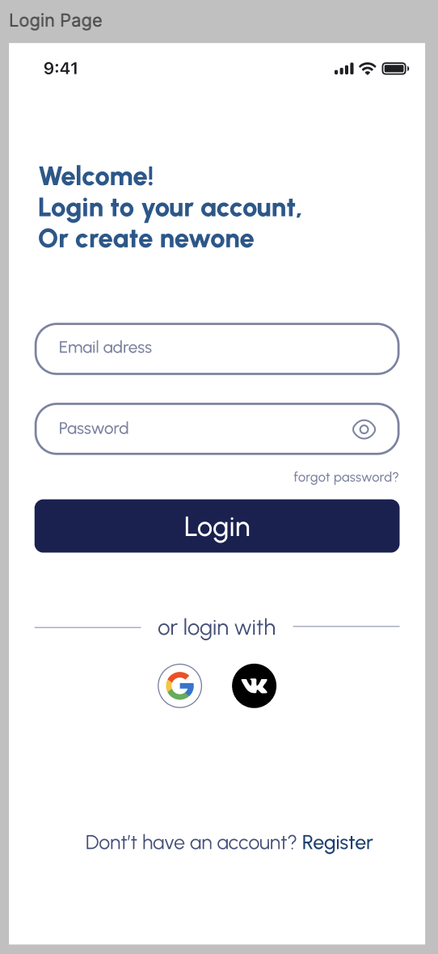

Рисунок 2 – Экран авторизации

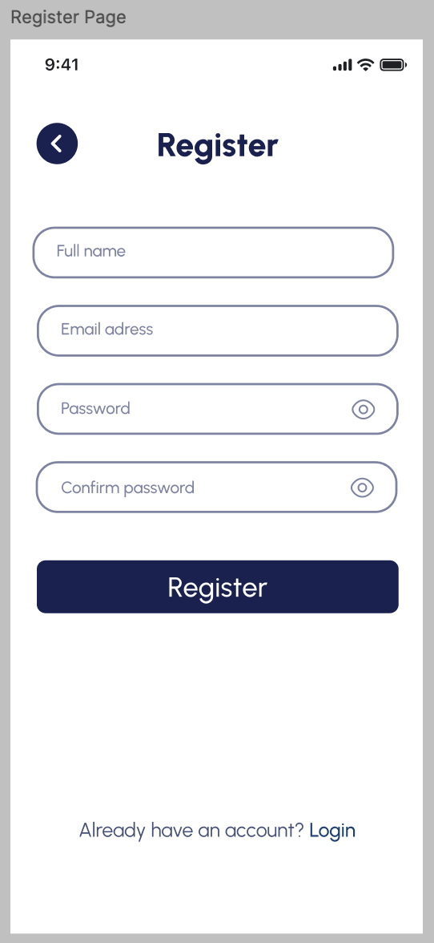

Рисунок 3 – Экран регистрации

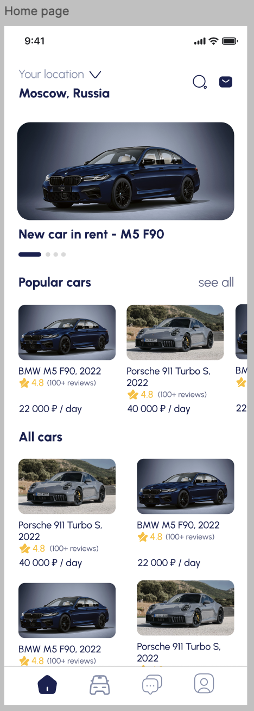

Рисунок 4 – Главный экран

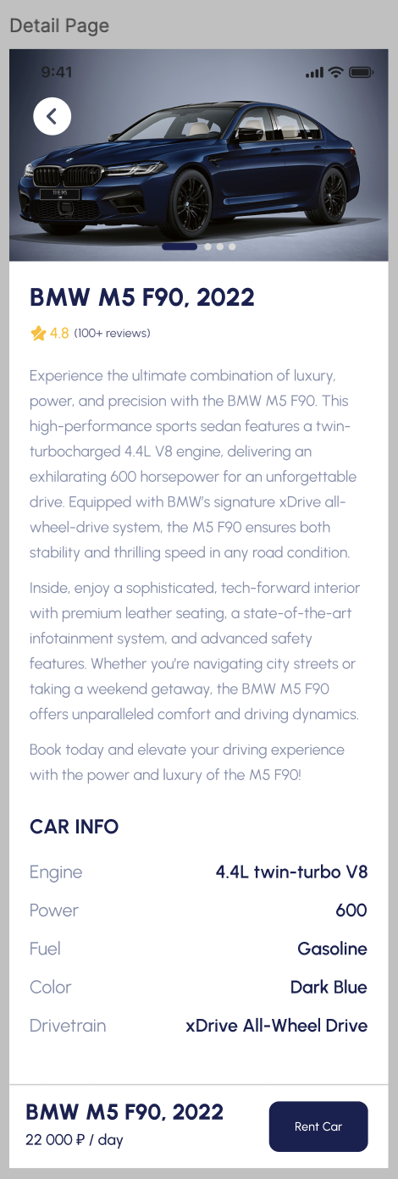

Рисунок 5 – Экран с детальной информацией об автомобиле

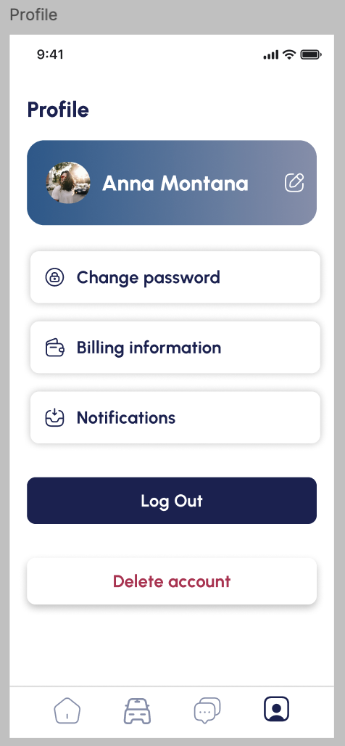

Рисунок 6 – Экран профиля

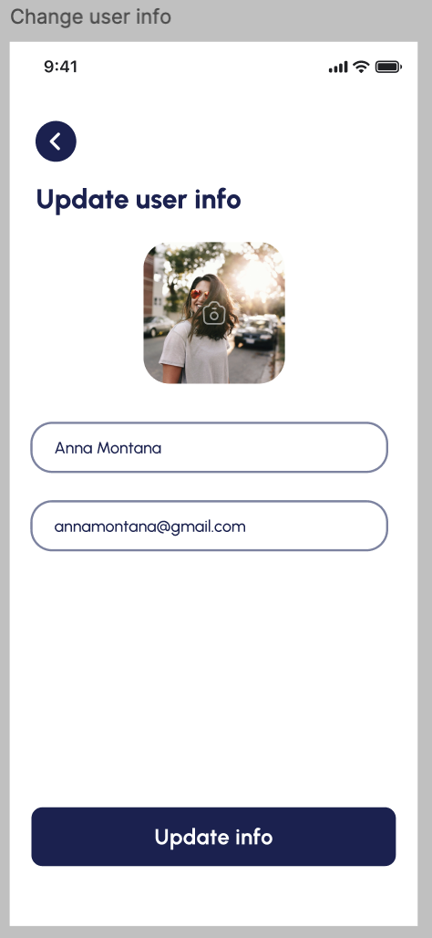

Рисунок 7 – Экран редактирования профиля

На рисунках 8 – 13 представлены экраны десктопной версии приложения.

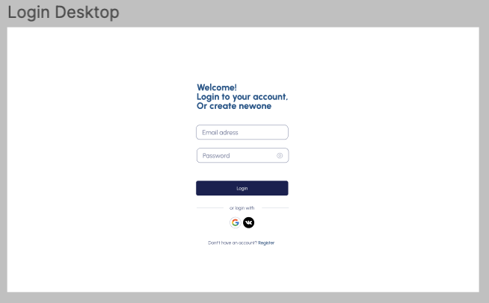

Рисунок 8 – Экран авторизации

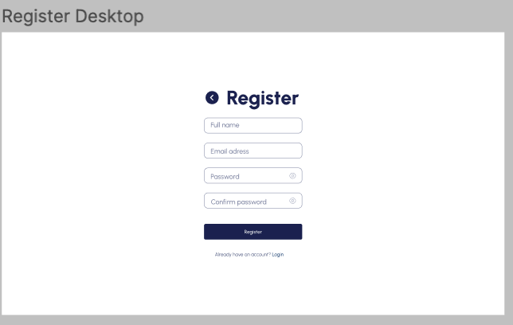

Рисунок 9 – Экран регистрации

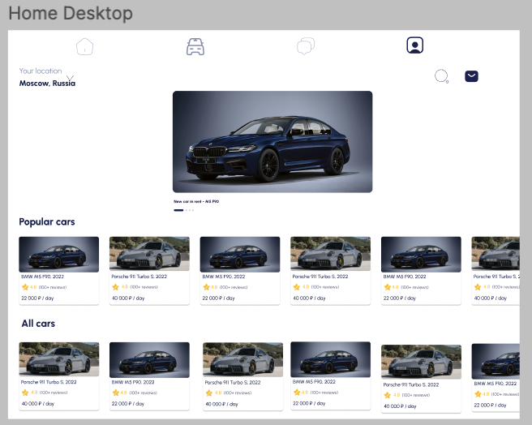

Рисунок 10 – Главный экран

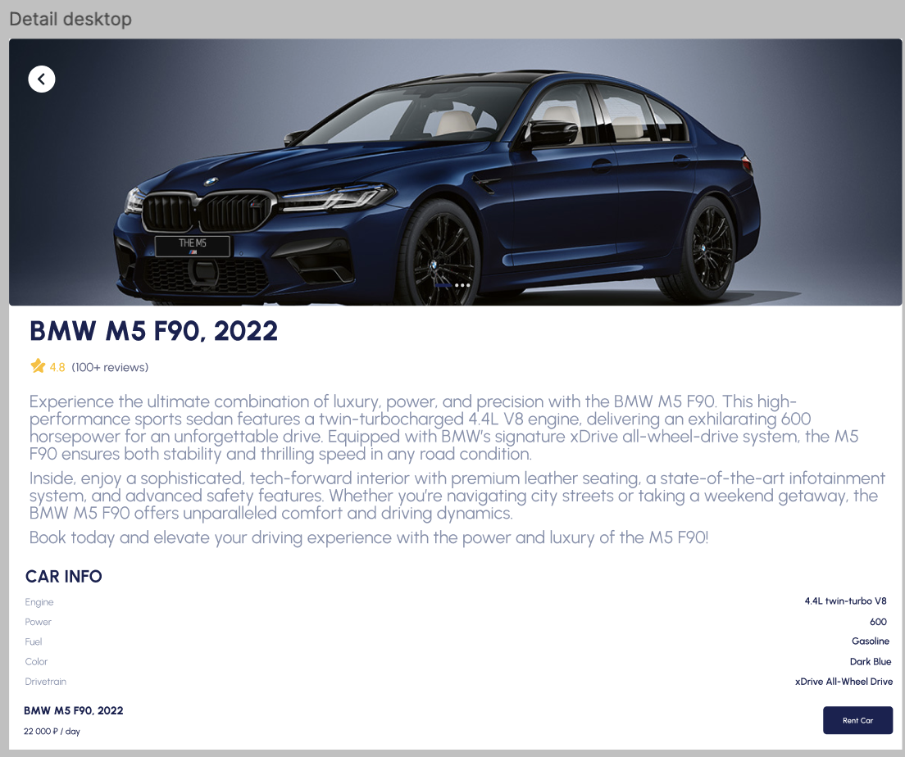

Рисунок 11 – Экран с детальной информацией об автомобиле

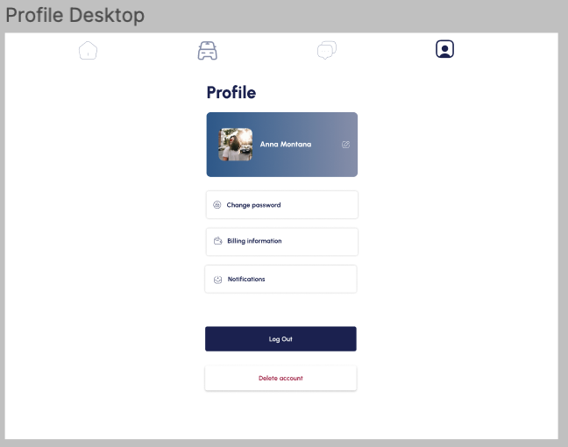

Рисунок 12 – Экран профиля

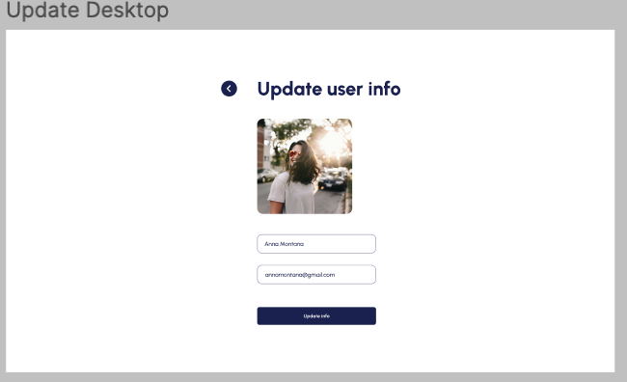

Рисунок 13 – Экран изменения данных пользователя